**Практическое занятие № 47**

**Тестирование программ методами «белого ящика»**

**Цель работы:** Изучить методы тестирования логики программы, формализованные описания результатов тестирования и стандарты по составлению схем программ.

**Контрольные вопросы:**

1. Этап реализации и тестирования программного продукта.

Этап реализации и тестирования программного продукта включает в себя разработку и проверку программного продукта на соответствие заданным требованиям. Включает в себя написание кода, его отладку, тестирование на различных уровнях и исправление ошибок.

1. Виды тестирования.

Виды тестирования включают функциональное тестирование, тестирование производительности, тестирование безопасности, тестирование совместимости, тестирование пользовательского интерфейса и т.д.

1. Критерии выбора тестов.

К критериям выбора тестов относятся приоритеты функций, риски разработки, требования заказчика, степень критичности для бизнеса, доступные ресурсы и время.

1. Свойства тестов.

Среди свойств тестов можно выделить полноту (каждая часть программы протестирована), репрезентативность (тесты представляют реальные условия использования), воспроизводимость (результаты тестирования можно воспроизвести), автоматизируемость (возможность автоматизированного выполнения тестов) и т.д.

1. Критерии надежности программ.

К критериям надежности программ относятся отказоустойчивость, стабильность, доступность, устойчивость к ошибкам, производительность и безопасность.

1. Оценка надежности программ.

Надежность программы оценивается через тестирование, анализ кода, метрики качества кода, а также отзывы пользователей и история использования программы.

1. Стратегия «белого ящика».

Стратегия «белого ящика» – это стратегия тестирования, при которой тестировщики имеют доступ к исходному коду программы и используют эту информацию для создания тестов.

1. Метод покрытия операторов.

Метод покрытия операторов проверяет, что каждый оператор в программе был выполнен хотя бы один раз.

1. Метод покрытия условий.

Метод покрытия условий проверяет, что все логические условия в программе были оценены как истинные и ложные хотя бы один раз.

1. Метод покрытия решений/условий.

Метод покрытия решений/условий проверяет, что все возможные комбинации условий и решений были протестированы.

1. Метод комбинаторного покрытия условий.

Метод комбинаторного покрытия условий используется для эффективного тестирования различных комбинаций условий без их избыточного перечисления.

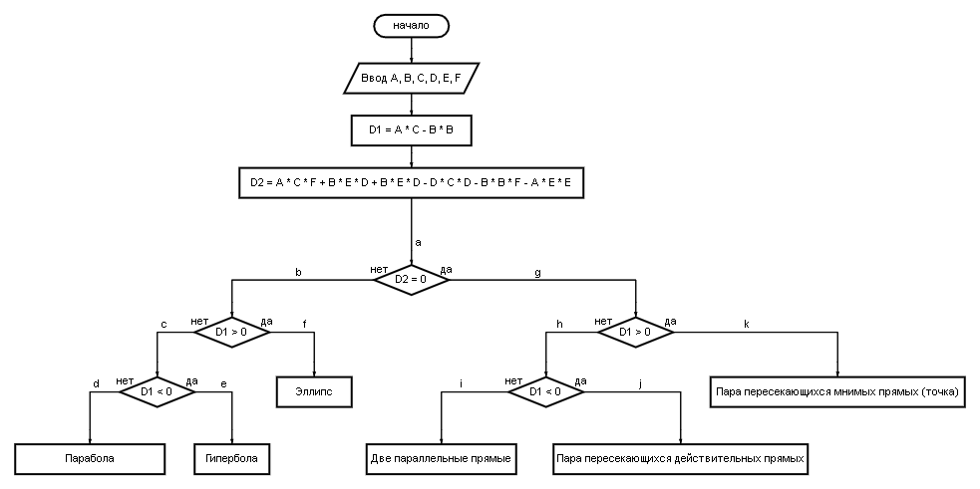

Рисунок 1 – Схема правильного алгоритма программы

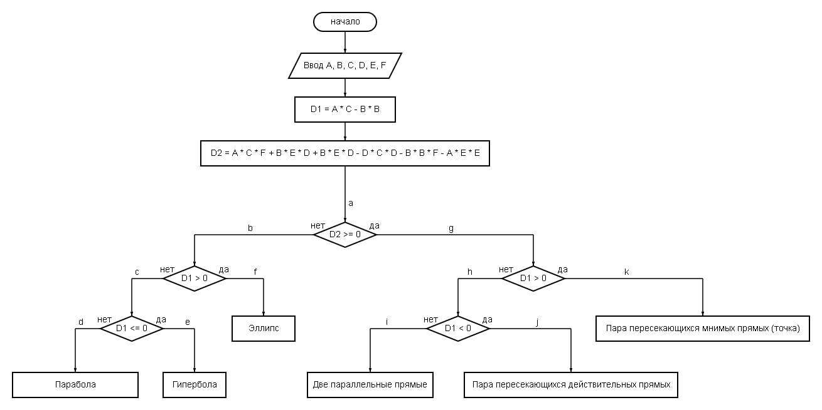

Рисунок 2 – Схема алгоритма программы с ошибкой

Метод покрытия операторов

Для выполнения тестов данным методом были рассмотрены следующие пути: {aghj, abcd}.

Таблица 1 – Результаты тестирования методом покрытия операторов

|  |  |  |  |
| --- | --- | --- | --- |
| Тест | Ожидаемый результат | Фактический  результат | Результат  тестирования |
| A = 3; B = 9; C = 5; D = 0; E = 0; F = 0 | Пара пересекающихся действительных прямых | Пара пересекающихся действительных прямых | Неуспешно |
| A = 3; B = 0; C = 0; D = 6; E = 5; F = 7 | Парабола | Гипербола | Успешно |

Метод покрытия решений (покрытия переходов)

Для выполнения тестов данным методом были рассмотрены следующие пути: {aghi, abf, abce, aghj, agk, abcd}.

Таблица 2 – Результаты тестирования методом покрытия решений (покрытия переходов)

|  |  |  |  |
| --- | --- | --- | --- |
| Тест | Ожидаемый результат | Фактический  результат | Результат  тестирования |
| A = 3; B = 3; C = 3; D = 3; E = 3; F = 5 | Две параллельные прямые | Две параллельные прямые | Неуспешно |
| A = 7; B = 6; C = 8; D = 1; E = 2; F = 9 | Эллипс | Пара пересекающихся мнимых прямых (точка) | Успешно |
| A = 3; B = 5; C = 5; D = 7; E = 3; F = 2 | Гипербола | Гипербола | Неуспешно |
| A = 3; B = 9; C = 5; D = 0; E = 0; F = 0 | Пара пересекающихся действительных прямых | Пара пересекающихся действительных прямых | Неуспешно |
| A = 5; B = 7; C = 30; D = 0; E = 0; F = 0 | Пара пересекающихся мнимых прямых (точка) | Пара пересекающихся мнимых прямых (точка) | Неуспешно |
| A = 3; B = 0; C = 0; D = 6; E = 5; F = 7 | Парабола | Гипербола | Успешно |

Метод покрытия условий

Для выполнения тестов данным методом были рассмотрены следующие пути: {aghi, abf, abce, aghj, agk, abcd}.

Таблица 3 – Результаты тестирования методом покрытия условий

|  |  |  |  |
| --- | --- | --- | --- |
| Тест | Ожидаемый результат | Фактический  результат | Результат  тестирования |
| A = 3; B = 3; C = 3; D = 3; E = 3; F = 5 | Две параллельные прямые | Две параллельные прямые | Неуспешно |
| A = 7; B = 6; C = 8; D = 1; E = 2; F = 9 | Эллипс | Пара пересекающихся мнимых прямых (точка) | Успешно |
| A = 3; B = 5; C = 5; D = 7; E = 3; F = 2 | Гипербола | Гипербола | Неуспешно |
| A = 3; B = 9; C = 5; D = 0; E = 0; F = 0 | Пара пересекающихся действительных прямых | Пара пересекающихся действительных прямых | Неуспешно |
| A = 5; B = 7; C = 30; D = 0; E = 0; F = 0 | Пара пересекающихся мнимых прямых (точка) | Пара пересекающихся мнимых прямых (точка) | Неуспешно |
| A = 3; B = 0; C = 0; D = 6; E = 5; F = 7 | Парабола | Гипербола | Успешно |

Метод покрытия решений/условий

В рассматриваемом примере шесть тестов метода покрытия условий:

1. A = 3; B = 3; C = 3; D = 3; E = 3; F = 5 aghi
2. A = 7; B = 6; C = 8; D = 1; E = 2; F = 9 abf
3. A = 3; B = 5; C = 5; D = 7; E = 3; F = 2 abce
4. A = 3; B = 9; C = 5; D = 0; E = 0; F = 0 aghj
5. A = 5; B = 7; C = 30; D = 0; E = 0; F = 0 agk
6. A = 3; B = 0; C = 0; D = 6; E = 5; F = 7 abcd

отвечают и критерию покрытия решений/условий. Это является следствием того, что одни условия приведенных решений скрывают другие условия в этих решениях.

Метод комбинаторного покрытия условий

Данный метод требует создания такого числа тестов, чтобы все возможные комбинации результатов условия в каждом решении выполнялись по крайней мере один раз. По этому критерию в рассматриваемой задаче должны быть покрыты тестами следующие шесть комбинаций:

1. D2 = 0, D1 > 0.
2. D2 = 0, D1 < 0.
3. D2 = 0, D1 = 0.
4. D2 ≠ 0, D1 > 0.
5. D2 ≠ 0, D1 < 0.
6. D2 ≠ 0, D1 = 0.

Данные комбинации покрываются следующими тестами:

* + A = 3; B = 3; C = 3; D = 3; E = 3; F = 5 {покрывает 3};
  + A = 7; B = 6; C = 8; D = 1; E = 2; F = 9 {покрывает 4};
  + A = 3; B = 5; C = 5; D = 7; E = 3; F = 2 {покрывает 5};
  + A = 3; B = 9; C = 5; D = 0; E = 0; F = 0 {покрывает 2};
  + A = 5; B = 7; C = 30; D = 0; E = 0; F = 0 {покрывает 1};
  + A = 3; B = 0; C = 0; D = 6; E = 5; F = 7 {покрывает 6};

Таблица 4 – Результаты тестирования методом комбинаторного покрытия условий

|  |  |  |  |
| --- | --- | --- | --- |
| Тест | Ожидаемый результат | Фактический  результат | Результат  тестирования |
| A = 3; B = 3; C = 3; D = 3; E = 3; F = 5 | Две параллельные прямые | Две параллельные прямые | Неуспешно |
| A = 7; B = 6; C = 8; D = 1; E = 2; F = 9 | Эллипс | Пара пересекающихся мнимых прямых (точка) | Успешно |
| A = 3; B = 5; C = 5; D = 7; E = 3; F = 2 | Гипербола | Гипербола | Неуспешно |
| A = 3; B = 9; C = 5; D = 0; E = 0; F = 0 | Пара пересекающихся действительных прямых | Пара пересекающихся действительных прямых | Неуспешно |
| A = 5; B = 7; C = 30; D = 0; E = 0; F = 0 | Пара пересекающихся мнимых прямых (точка) | Пара пересекающихся мнимых прямых (точка) | Неуспешно |
| A = 3; B = 0; C = 0; D = 6; E = 5; F = 7 | Парабола | Гипербола | Успешно |